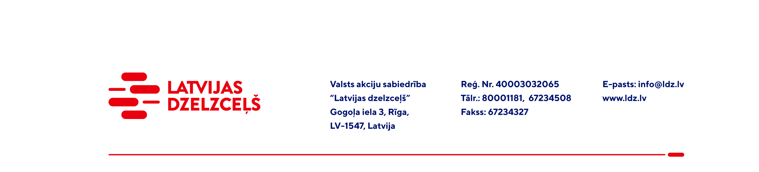

Rīgā, Datums skatāms laika zīmogā

UZAICINĀJUMS PIEDĀVĀJUMA IESNIEGŠANAI TIRGUS IZPĒTEI

VAS „Latvijas dzelzceļš” Elektrotehniskā pārvalde veic tirgus izpēti “Kravas celtņa, kas uzstādīts uz Automotrises ADM-1.5B tehniskās dokumentācijas sakārtošana atbilstoši Bīstamo iekārtu reģistra prasībām” (turpmāk – tirgus izpēte).
Tirgus izpētes priekšmets un apjoms: saskaņā ar specifikāciju (1.pielikums) .
Samaksas nosacījumi: apmaksa tiek veikta 30 kalendāro dienu laikā no pakalpojuma pieņemšanas dokumenta parakstīšanas dienas.
Piedāvājuma cenā (2.pielikums) jābūt iekļautām absolūti visām izmaksām, kas saistītas ar pakalpojuma izpildi, ņemot vērā specifikācijā noteikto t.sk. pakalpojumu organizēšanas izmaksas, transportēšanas izmaksas līdz pakalpojuma vietai, mehānismu ekspluatācijas izdevumi, personāla un administratīvās izmaksas, muitas, dabas resursu, sociālais u.c. nodokļi (izņemot PVN) saskaņā ar Latvijas Republikas tiesību aktiem, apdrošināšanai pieskaitāmās izmaksas, ar peļņu un riska faktoriem saistītās izmaksas, neparedzamie izdevumi u.tml.
Piedāvājumu pretendents var iesniegt tikai par visu tirgus izpētes priekšmetu kopumā pilnā apjomā.
Lūdzam Jūs līdz 2023.gada 21.septembrim iesniegt Piedāvājumu ar paraksttiesīgās personas parakstu VAS “Latvijas dzelzceļš” Elektrotehniskajai pārvaldei, Gogoļa ielā 3, Rīgā, LV-1547, vai elektroniskā formā (parakstītu un ieskenētu kopijas formā vai parakstītu ar drošu elektronisko parakstu), nosūtot uz e-pastu: ep@ldz.lv.
Kontaktpersona: 29532285.
Šīs tirgus izpētes mērķis ir izvērtēt situāciju tirgū, apzināt finansiālajām iespējām atbilstošu pakalpojuma iegādi utt., un šis uzaicinājums piedāvājuma iesniegšanai nerada tā saņēmējam un LDz pienākumu nākotnē slēgt darījumu par Tirgus izpētē noteikto priekšmetu.
Uzaicinājumā minētos personas datus to saņēmējs drīkst apstrādāt tikai saskaņā ar Fizisko personu datu apstrādes likuma prasībām.
Pielikumā:
- 1.pielikums - Specifikācija;
- 2.pielikums - Piedāvājums /forma/.

